Społeczeństwo informacyjne w Polsce w 2024 r.

WYKORZYSTANIE TECHNOLOGII INFORMACYJNO-KOMUNIKACYJNYCH W GOSPODARSTWACH DOMOWYCH I WŚRÓD OSÓB INDYWIDUALNYCH
W 2024 r. odsetek osób w wieku
16–74 lata posiadających podstawowe lub ponadpodstawowe umiejętności cyfrowe wyniósł 48,8%, tj. o 4,5 p. proc. więcej niż
w roku poprzednim.
4,5 p. proc.
Wzrost odsetka osób posiadających podstawowe lub ponadpodstawowe umiejętności cyfrowe
w porównaniu z 2023 r.

Niemal 96% gospodarstw
domowych posiadało dostęp do Internetu
W 2024 r. dostęp do Internetu posiadało 95,9% gospodarstw domowych, co oznacza w skali roku wzrost o 2,6 p. proc. Udział gospodarstw domowych posiadających dostęp do Internetu przez szerokopasmowe łącze stacjonarne wzrósł o 2,6 p. proc., a przez szerokopasmowe
łącze mobilne łączyło się o 2,2 p. proc. gospodarstw więcej niż przed rokiem.
Zarówno dostęp do Internetu, jak i rodzaj posiadanych łączy internetowych zróżnicowany był
ze względu na typ gospodarstwa, klasę miejsca zamieszkania oraz stopień urbanizacji.
Dostęp do Internetu częściej posiadały gospodarstwa domowe z dziećmi niż bez nich. Uwzględniając klasę miejsca zamieszkania – odsetek gospodarstw z Internetem większy był w dużych miastach niż w mniejszych oraz na obszarach wiejskich, a biorąc pod uwagę
stopień urbanizacji – najwyższy odnotowano na terenach wysoko zurbanizowanych.
Wykres 1. Dostęp do Internetu w gospodarstwach domowych
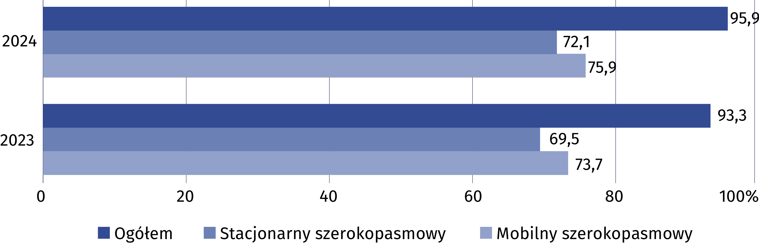
Wykres 2. Gospodarstwa domowe posiadające dostęp do Internetu w domu
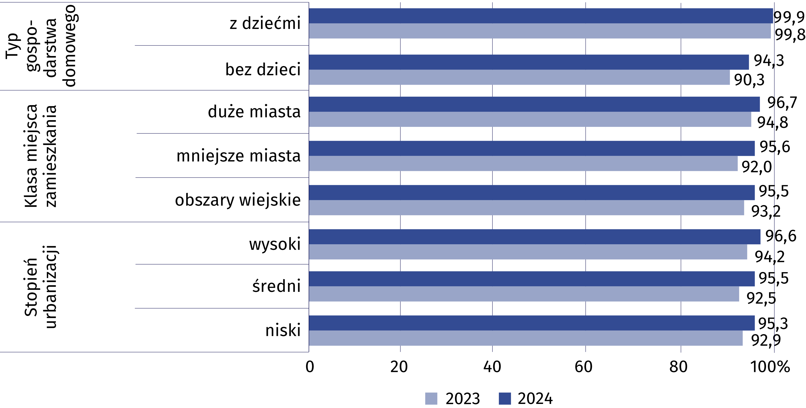
W 2024 r. osoby korzystające w ciągu ostatnich 12 miesięcy z usług administracji publicznej przez Internet stanowiły 61,0% populacji osób w wieku 16–74 lata. Korzystanie z e-administracji wskazywało o 16,4 p. proc. więcej mieszkańców miast niż wsi. Do najpopularniejszych czynności wykonywanych za pośrednictwem stron internetowych lub aplikacji jednostek administracji publicznej należało wysyłanie wypełnionych deklaracji podatkowych, wyszukiwanie informacji na stronach administracji publicznej, pobieranie lub drukowanie formularzy urzędowych oraz otrzymania urzędowej korespondencji lub dokumentów na swoje konto na stronie internetowej lub w aplikacji jednostek administracji publicznej.
W 2024 r. 61,0% osób w wieku 16-74 lata korzystało ze stron lub aplikacji administracji
publicznej
Tablica 1. Osoby korzystające ze stron internetowych lub aplikacji jednostek administracji
publicznej
Wyszczególnienie | Ogółem | Miasta | Wieś
Wyszczególnienie | w %
Osoby korzystające ze stron internetowych lub aplikacji jednostek administracji publicznej w ciągu ostatnich  12 miesięcy | 61,0 | 67,5 | 51,1

w celu:
uzyskiwania dostępu do informacji osobistych przechowywanych przez jednostki administracji publicznej | 26,2 | 33,0 | 15,9
korzystania z publicznych baz danych lub rejestrów | 10,3 | 13,2 | 5,8
wyszukiwania informacji na stronach administracji  publicznej | 34,0 | 37,1 | 29,4
dokonania rezerwacji lub umówienia wizyty | 16,4 | 21,2 | 9,1
otrzymania urzędowej korespondencji lub dokumentów na swoje konto na stronie internetowej lub w aplikacji jednostek administracji publicznej | 29,1 | 33,1 | 22,6
pobierania lub drukowania formularzy urzędowych | 29,2 | 32,3 | 24,2
wysyłania wypełnionych deklaracji podatkowych | 39,4 | 46,9 | 27,6
złożenia wniosku o urzędowe dokumenty lub akty | 7,3 | 9,0 | 4,4
złożenia wniosku o świadczenia lub uprawnienia | 15,8 | 16,3 | 15,0
W 2024 r. 67,4% osób w wieku 16–74 lata dokonało zakupów przez Internet
W 2024 r. zakupów przez Internet w Polsce dokonało 67,4% osób w wieku 16–74 lata (wobec 64,3% w 2023 r.). W skali roku zwiększyła się dysproporcja pomiędzy wskaźnikami dla mieszkańców miast i wsi (z 9,3 p. proc. do 11,1 p. proc.); największa utrzymała się w makroregionie
województwo mazowieckie (16,9 p. proc.), a najmniejsza wystąpiła w makroregionie północno-
-zachodnim (2,3 p. proc.).

Wykres 3. Osoby zamawiające lub kupujące przez Internet towary lub usługi do użytku
prywatnego w ciągu ostatnich 12 miesięcy
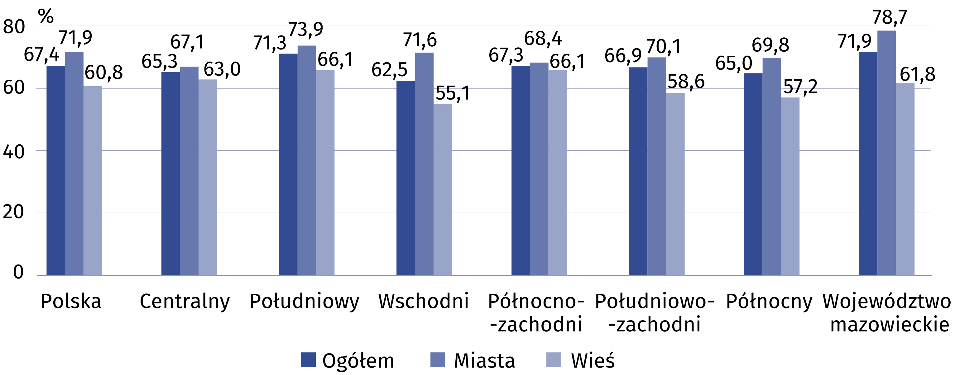
Uwzględniając miejsce zamieszkania osób zamawiających lub kupujących przez Internet zauważyć można, że w miastach największy odsetek odnotowano w makroregionie województwo mazowieckie, a na wsi – w makroregionie południowym oraz północno-zachodnim. Najmniejszy odsetek takich osób w miastach wystąpił w makroregionie centralnym, zaś na wsi – w makroregionie wschodnim.
Analizując dane dotyczące umiejętności cyfrowych można zauważyć, że największy odsetek osób posiadających podstawowe lub ponadpodstawowe umiejętności cyfrowe wystąpił
w dwóch grupach wiekowych: 16–24 lata i 25–34 lata (odpowiednio 73,5% i 72,1%). Najmniejszy odsetek odnotowano wśród osób w wieku 65–74 lata (13,7%).
Wykres 4. Osoby posiadające podstawowe lub ponadpodstawowe umiejętności cyfrowe
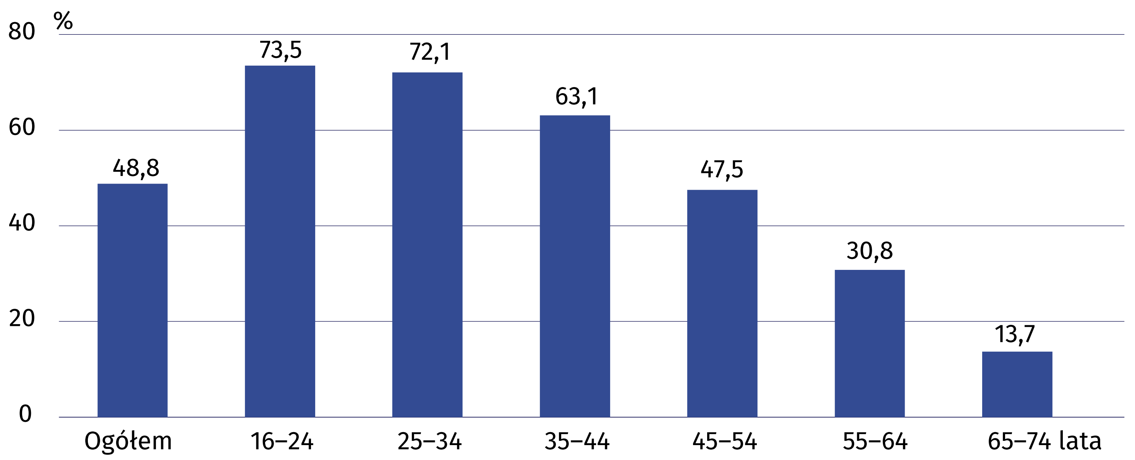

WYKORZYSTANIE TECHNOLOGII INFORMACYJNO-KOMUNIKACYJNYCH W PRZEDSIĘBIORSTWACH
W 2024 r. 26,0% przedsiębiorstw zatrudniało specjalistów ICT.
Co piąte przedsiębiorstwo płaciło za reklamę w Internecie. W porównaniu z 2022 r. znacznie wzrósł odsetek przedsiębiorstw zapeniających pracownikom zdalny dostęp do zasobów przedsiębiorstwa (o 21,6 p. proc.). W skali roku zwiększył się udział podmiotów posiadających łącze internetowe o przepustowości 500 Mbit/s (o 6,0 p. proc.).
21,6 p. proc.
Wzrost odsetka przedsiębiorstw zapewniających pracownikom zdalny dostęp do zasobów
w porównaniu z 2022 r.
W 2024 r. ponad jedna czwarta przedsiębiorstw (26,0%) zatrudniało specjalistów ICT, 5,6% prowadziło rekrutację takiego specjalisty, w tym 1,8% miało trudności w obsadzeniu takiego stanowiska.
W 2024 r. 5,9% przedsiębiorstw wykorzystywało technologie sztucznej inteligencji
Niespełna jedna trzecia przedsiębiorstw (31,4%) zapewniała swoim pracownikom szkolenia podnoszące umiejętności z zakresu ICT, w tym szkolenia dla specjalistów ICT stanowiły 19,0%, a szkolenia dla pozostałych pracowników – 24,8%.
Odsetek przedsiębiorstw stosujących środki bezpieczeństwa ICT w 2024 r. wyniósł 94,1%.
Do najczęściej stosowanych narzędzi należały identyfikacja i uwierzytelnianie silnym hasłem (84,0%) oraz wykonywanie zapasowych kopii danych (71,4%).
W 2024 r. 88,7% przedsiębiorstw zapewniało swoim pracownikom zdalny dostęp do zasobów przedsiębiorstwa, w tym do służbowej poczty elektronicznej – 83,2%, do służbowych dokumentów – 63,2%, a do służbowych aplikacji – 68,2%).
Wykres 5. Przedsiębiorstwa zapewniające pracownikom zdalny dostęp do zasobów
(w % ogółu przedsiębiorstw)
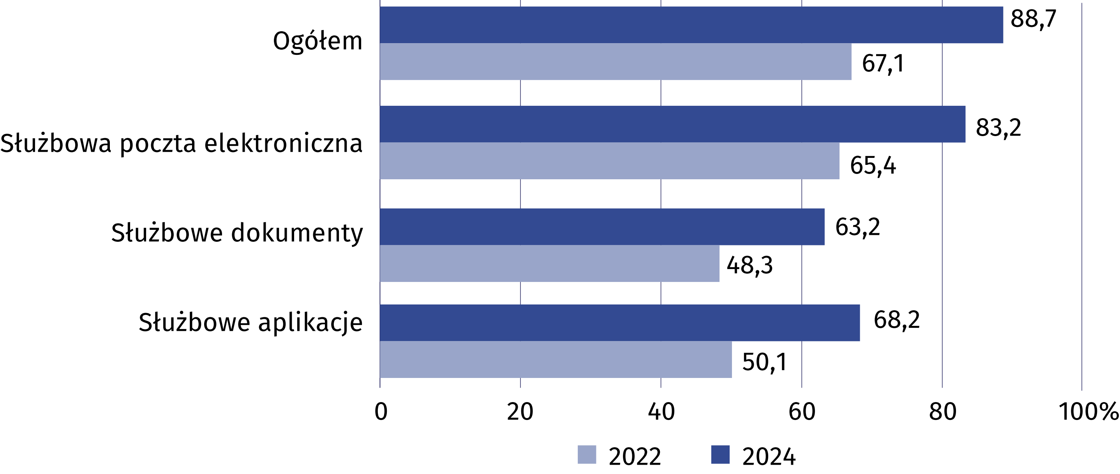
W 2023 r. 85,5% przedsiębiorstw załatwiało sprawy urzędowe drogą elektroniczną z wykorzystaniem kwalifikowanego podpisu elektronicznego lub Profilu Zaufanego
Co piąte przedsiębiorstwo w 2023 r. deklarowało, że korzysta z otwartych danych publicznych. Zdecydowanie najczęściej z tego rodzaju danych korzystały podmioty duże (53,7%). Największą popularnością cieszyły się zagadnienia z obszaru gospodarki i finansów.
Wykres 6. Przedsiębiorstwa wykorzystujące otwarte dane publiczne według ich obszaru
(w % ogółu przedsiębiorstw)
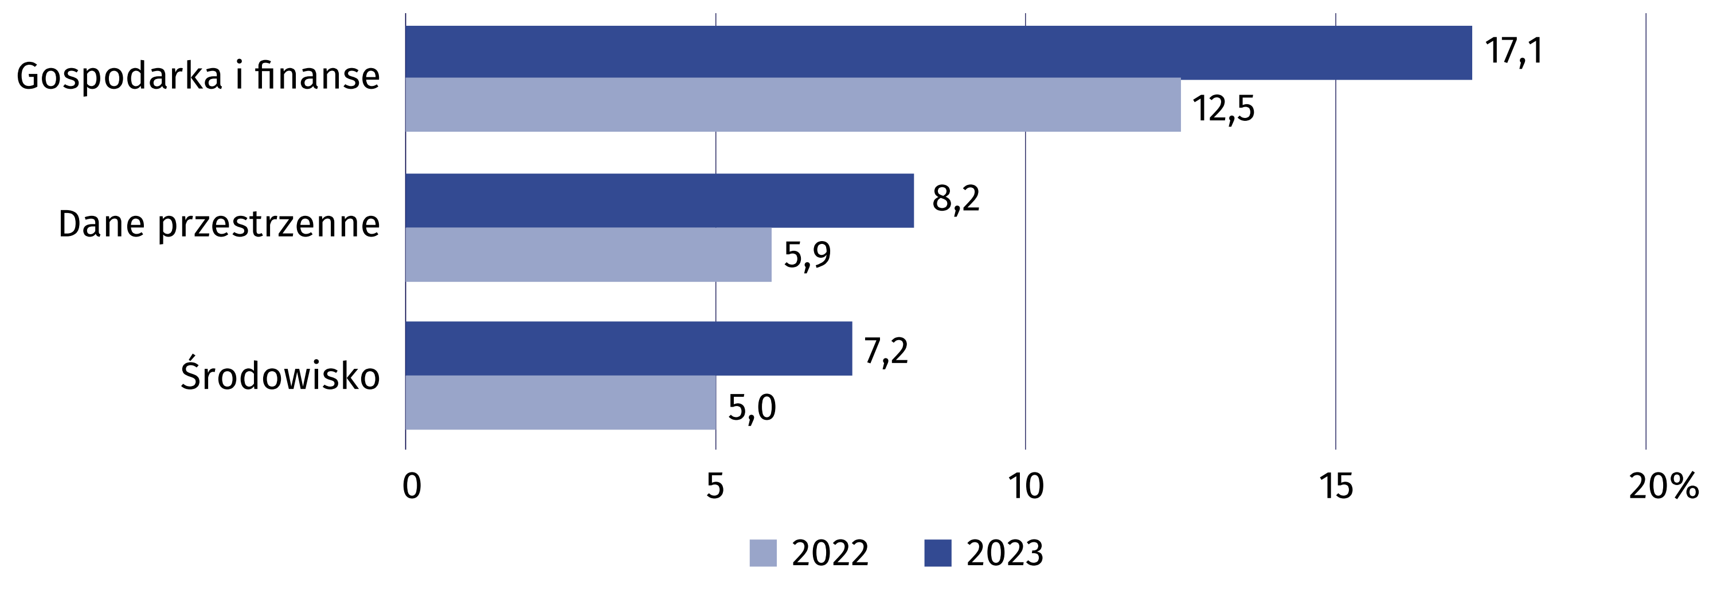
W 2024 r. ponad jedna piąta przedsiębiorstw płaciła za reklamę w Internecie. Najczęściej
wybieraną formą była reklama bazująca na zawartości stron internetowych odwiedzanych przez internautów lub słowach kluczowych wpisywanych przez nich w wyszukiwarkach.

Wykres 7. Przedsiębiorstwa płacące za reklamę w Internecie (w % ogółu przedsiębiorstw)
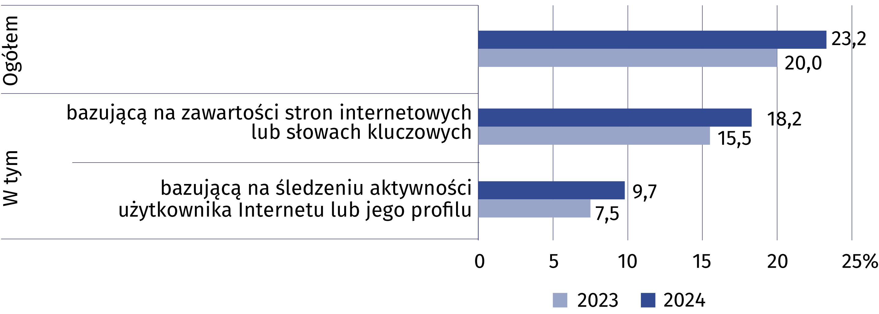
W niespełna jednej trzeciej przedsiębiorstw (32,9%) zadania związane z obsługą informatyczną były wykonywane przez pracowników własnych, natomiast w 78,5% wykonywały
je podmioty zewnętrzne.
Wykres 8. Przedsiębiorstwa, w których zadania związane z obsługą informatyczną
wykonywali pracownicy lub podmioty zewnętrzne (w % ogółu przedsiębiorstw)
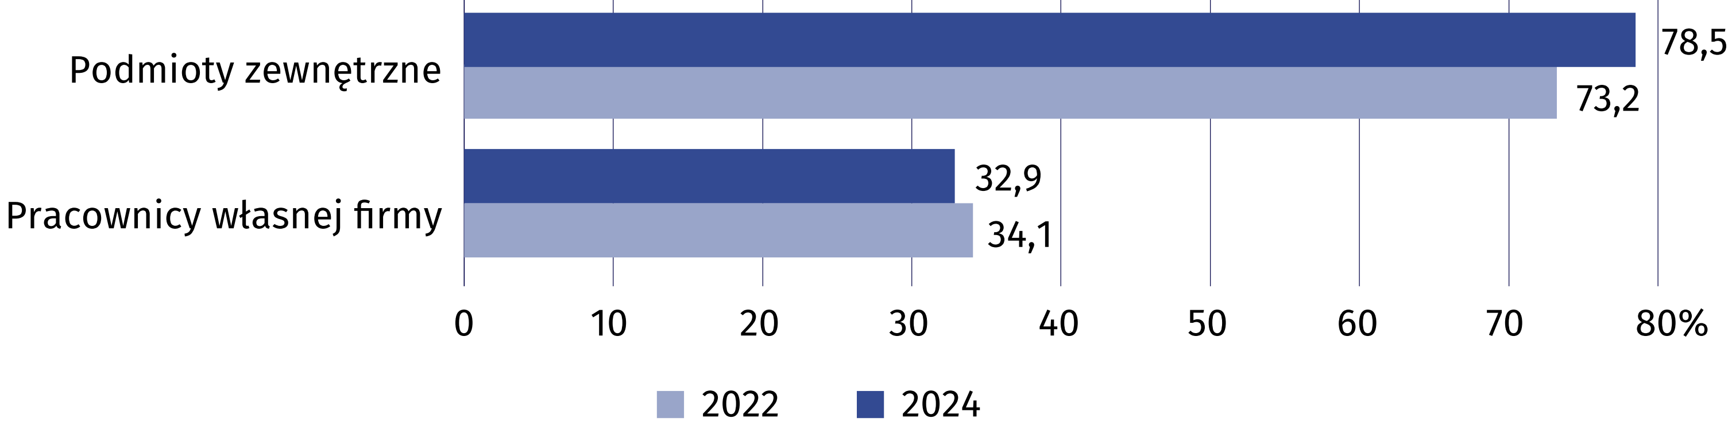
W 2023 r. 18,1% przedsiębiorstw prowadziło sprzedaż elektroniczną, przy czym 12,0% przedsiębiorstw dokonywało sprzedaży przez własną stronę internetową lub aplikację, 10,3%
– za pośrednictwem internetowych platform handlowych, a 3,5% – za pomocą wiadomości EDI.
Odsetek przedsiębiorstw posiadających łącze internetowe o przepustowości przynajmniej 500 Mbit/s w 2024 r. wzrósł w skali roku o 6,0 p. proc. do 31,3%. Największy przyrost odnotowano wśród podmiotów średnich (o 8,2 p. proc).
Wykres 9. Przedsiębiorstwa posiadające łącze internetowe o przepustowości przynajmniej
500 Mbit/s (w % ogółu przedsiębiorstw)
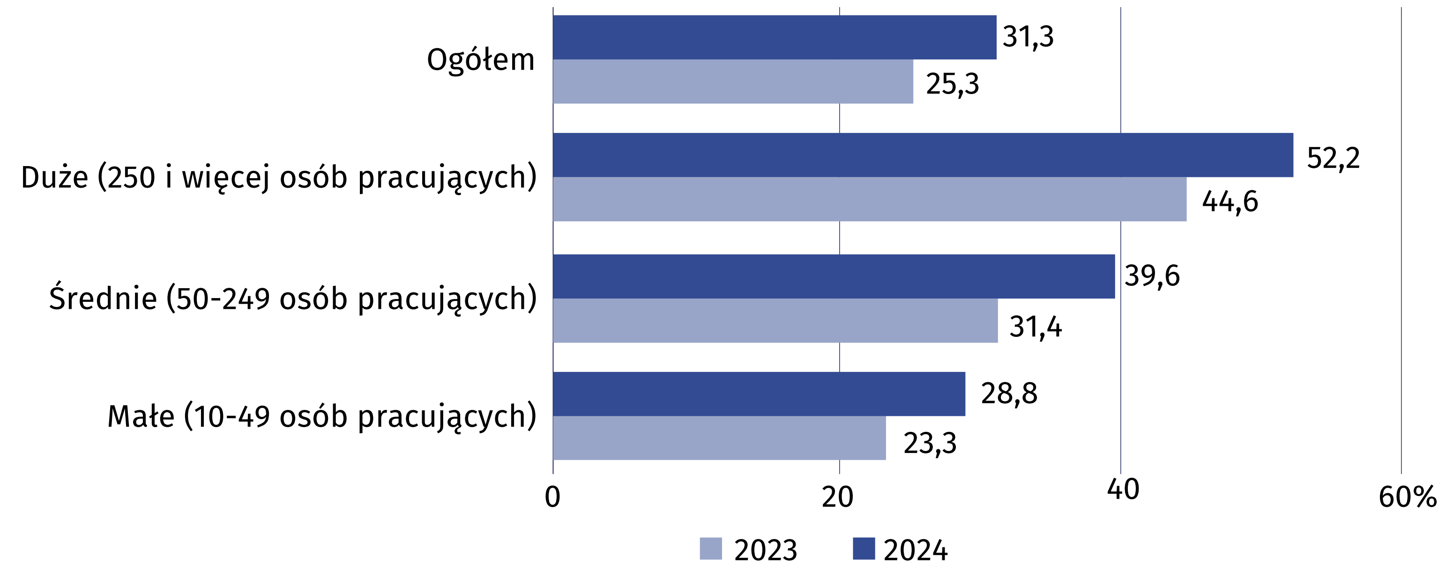

W przypadku cytowania danych Głównego Urzędu Statystycznego prosimy o zamieszczenie informacji: „Źródło danych GUS”, a w przypadku publikowania obliczeń dokonanych na danych opublikowanych przez GUS prosimy o zamieszczenie informacji: „Opracowanie własne
na podstawie danych GUS”.

Opracowanie merytoryczne:  Urząd Statystyczny w Szczecinie  Dyrektor Magdalena Wegner  Tel: 91 459 77 00 | Rozpowszechnianie:  Wydział Współpracy z Mediami  Tel. komórkowy: +48 695 255 032  Tel. stacjonarne: +48 22 608 38 04, +48 22 449 41 45, +48 22 608 30 09  e-mail: obslugaprasowa@stat.gov.pl

stat.gov.pl

@GUS_STAT

@GlownyUrzadStatystyczny

gus_stat

glownyurzadstatystycznygus

glownyurzadstatystyczny
Powiązane opracowania
Społeczeństwo informacyjne w Polsce w 2023 r.
Zeszyt metodologiczny. Wskaźniki społeczeństwa informacyjnego. Badania wykorzystania technologii
informacyjno-komunikacyjnych
Temat dostępny w bazach danych
Dziedzinowe Bazy Wiedzy - Gospodarka cyfrowa i telekomunikacja
Bank Danych Lokalnych – Nauka i technika – Społeczeństwo informacyjne
Ważniejsze pojęcia dostępne w słowniku
Dostęp zdalny
E-administracja
Handel elektroniczny
Internet
Łącze szerokopasmowe
Mobilny dostęp do Internetu
Otwarte dane publiczne
Społeczeństwo informacyjne

Retrospekcja danych według lat, w których było przeprowadzone badanie w danym zakresie.

